Селина М.Н.¹

Сравнение эффективности финансовых инструментов на разных финансовых рынках в период кризиса 2022 года

Аннотация: в рамках исследования представлен сравнительный анализ эффективности финансовых инструментов на разных финансовых рынках. Оценены потенциальные возможности сбережения денежных средств для частных инвесторов. Выявлено влияние инфляции на доходность финансовых инструментов
Ключевые слова: кризис, финансовые инструменты, эффективность, инфляция, реальная доходность.

В настоящий момент времени все финансовые рынки России испытывают кризисное состояние. Показатели банковского рынка [1], рынка ценных бумаг [4], драгоценных металлов [3], иностранной валюты, криптовалюты находятся в «шоковых» условиях. Нельзя однозначно сейчас прогнозировать какие-либо перспективы и показатели. Ключевые индикаторы состояния экономического и финансового рынков России имеют неравномерные изменения, но вполне ожидаемые на текущий момент. Вот некоторые из них (рис. 1, 2, 3, 4).

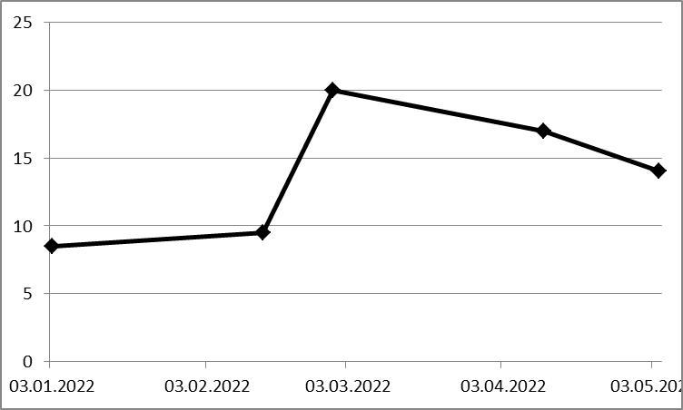
Рис. 1. Динамика ключевой ставки Банка России с начала 2022 года, процентов

Банк России с помощью высокой ключевой ставки (рис. 1) удерживает инфляцию, а падение ставки дает надежду на остановку роста цен.

Рис. 2. Динамика индекса РТС в 2022 году, в пунктах

За 3 месяца значение индекса РТС, включающего наиболее ликвидные акции крупнейших и динамично развивающихся компаний, упало на 24 процента, что характерно для рынка ценных бумаг в кризисные периоды. Как правило, после пика кризиса рынок ценных бумаг начинает медленно восстанавливаться [5], что мы и видим на рисунке 2.

Рис. 3. Уровень инфляции в 2022 году в годовом измерении, в процентах

Рисунок 3 отражает закономерную и корреляционную тенденцию взаимосвязи ключевой ставки (рис. 1) и уровня инфляции.

Рис.4. Базовая доходность рублевых вкладов в России на срок 6-12 месяцев,
в процентах

И, как следствие, - рост базовой доходности рублевых вкладов (рис. 4), которая стремится за инфляцией и ключевой ставкой банка России. Многие частные инвесторы стали задумываться или принимать стремительные решения по вложению свободных денежных средств в различные финансовые инструменты [6]. Рассмотрим эффективность некоторых из них на фоне кризиса 2022 года. В таблице 1 рассмотрены номинальная и реальная (с точки зрения покупательной способности) доходность таких финансовых инструментов, как банковский депозит, драгоценные металлы (золото, серебро), акции (на базе портфеля из акций, входящих в расчетный индекс Московской межбанковской валютной биржи и принадлежащих крупнейшим и наиболее развивающимся российским эмитентам), иностранная валюта (американский доллар, евро). Расчеты велись по историческим фактическим данным стоимости финансового инструмента на начало и конец каждого месяца 2022 года. Изменения внутри месяца не учитывались.

Таблица 1. Сравнительный анализ доходности финансовых инструментов в условиях инфляции за 1 квартал 2022г., в процентах
Месяц | Январь | Февраль | Март | Апрель
Банковские рублевые депозиты
Доходность в месяц без учета инфляции¹ | 0,67 | 0,698 | 0,72 | 1,01
Среднемесячный уровень инфляции² | 0,7 | 0,73 | 1,295 | 1,367
Реальная доходность в месяц | -0,029 | -0,035 | -0,568 | -0,355
Драгоценные металлы (золото)
Доходность в месяц без учета инфляции³ | 3,8 | 50,3 | -25,9 | -16,4
Реальная доходность в месяц | 3,03 | 49,21 | -26,86 | -17,55
Драгоценные металлы (серебро)
Доходность в месяц без учета инфляции⁴ | 2,013 | 53,08 | -27,22 | -19,86
Реальная доходность в месяц | 1,3 | 51,89 | -27,93 | -20,94
Рынок акций (портфель акций индекса
Московской межбанковской валютной биржи)
Доходность в месяц без учета инфляции⁵ | -11,68 | -41,87 | 3,5 | -8,16
Реальная доходность в месяц | -12,29 | -42,23 | 2,19 | -9,39
Доллар США
Доходность в месяц без учета инфляции⁶ | 4,74 | 7,84 | -10,13 | -14,85
Реальная доходность в месяц | 4,01 | 7,05 | -11,28 | -16,00
Евро
Доходность в месяц без учета инфляции⁷ | 3,06 | 8,2 | -10,4 | -19,4
Реальная доходность в месяц | 2,3 | 7,41 | -11,47 | -20,47
Источник: рассчитано автором по данным
1 - URL: Базовый уровень вкладов на 6-12 месяцев – URL: https://www.banki.ru/news/lenta/?id=10960033
2 - URL: https://xn----ctbjnaatncev9av3a8f8b.xn--p1ai/%D1%82%D0%B0%D0%B1%D0%BB%D0%B8%D1%86%D1%8B-%D0%B8%D0%BD%D1%84%D0%BB%D1%8F%D1%86%D0%B8%D0%B8
3 - Рынок драгметаллов – URL: https://gold.ru/news/rynok-dragmetallov-po-itogam-fevralya-2022-goda.html
4 - Цены на серебро в российских рублях – URL: https://ru.bullion-rates.com/silver/RUB/2022-3-history.htm
5 - Динамика индекса Мосбиржи - URL: https://investfunds.ru/indexes/216/
6 - История курса доллара СЩА к рублю – URL: https://markets-today.ru/rate/usdrub/2022/#january2022
7 - История курса доллара СЩА к рублю – URL: https://markets-today.ru/rate/eurrub/2022/

Среди всех анализируемых финансовых инструментов положительная реальная доходность наблюдалась только в январе и феврале у драгоценных металлов и иностранной валюты. В марте на рынке иностранной валюты, несомненно, можно было бы прогнозировать положительную высокую реальную доходность в случае правильного выбора момента времени для покупки и продажи валюты. К сожалению, далеко не все инвесторы обладают достаточной финансовой грамотностью и способностью ожидать и идти на риск, поэтому заработать смогли на разнице валютного курса в марте лишь немногие.
Рынок акций показывает прогнозируемую положительную доходность в марте по вполне объяснимым причинам: приостановка торгов на российских рынках ценных бумаг и возобновление торговли в середине марта, а также медленное восстановление рынка ценных бумаг после пика кризиса в экономике страны.
Несмотря на резкий рост процентных ставок по рублевым депозитам в марте 2022 года, реальная доходность банковских депозитов имеет отрицательные значения, и самая высокая убыточность представлена именно в марте, т.е. высокие процентные ставки не смогли покрыть уровень инфляции.
Какой финансовый рынок предпочтет частный инвестор, зависит от разных факторов [2, 7]: обладание навыками финансовой грамотности; умение ждать; характер управления своими ресурсами (агрессивный или консервативный); порог вхождения на рынок; срок, на который инвестор обладает свободными ресурсами; состояние экономики и финансовых рынков.

ЛИТЕРАТУРА
- Воеводина А.С., Селина М.Н. Анализ и прогнозирование финансовой устойчивости банковского сектора Вологодского региона // В сборнике: Молодые ученые - экономике региона. Материалы XIX Всероссийской научно-практической конференции с международным участием. Вологда, 2020. – С. 11-16. – URL: https://www.elibrary.ru/download/elibrary_43930048_56931893.pdf
- Воеводина А.С. Селина М.Н. Кредитные организации на финансовом рынке Вологодской области //В сборнике: Развитие финансовой науки: дискуссионные вопросы современных исследований сборник научных трудов по материалам V-й Всероссийской c международным участием научно-практической конференции молодых ученых. Ставрополь, Издательство «АГРУС», 2019. – С. 81-85.
- Кувалдина А.А. Оценка выгодности инвестирования на рынке драгоценных металлов //В сборнике: Развитие финансовой науки: дискуссионные вопросы современных исследований. Сборник научных трудов. Ставрополь, Издательство «АГРУС», 2018. – С. 146-150.
- Кувалдина А.А., Рыжкова А.С. Оценка эффективности инвестиций на рынке ценных бумаг //В сборнике: Первая ступень в науке. Сборник трудов по результатам работы VI Международной научно-практической студенческой конференции. Вологда-Молочное, 2018. – С. 28-31.
- Рыжкова А.С. Формирование портфеля ценных бумаг частным инвестором // В сборнике: Развитие финансовой науки: дискуссионные вопросы современных исследований. Сборник научных трудов. Ставрополь, Издательство «АГРУС», 2018. – С. 257-261.
- Селина М.Н. Анализ развития банковского сектора Вологодской области в условиях кризиса 2014 года // В сборнике: Финансы: международный опыт и российские реалии. Сборник научных трудов по материалам международной очно-заочной научно-практической онлайн-конференции. Ярославль, 2016. – С. 256-260.
- Тыщенко А.А., Рогалева У.Е. Коммерческие банки как участники финансового рынка //В сборнике: Развитие финансовой науки: дискуссионные вопросы современных исследований. сборник научных трудов по материалам V-й Всероссийской c международным участием научно-практической конференции молодых ученых. Ставрополь, Издательство «АГРУС», 2019. – С. 368-372.

1 Селина Марина Николаевна, кандидат экономических наук, доцент, федеральное государственное бюджетное образовательное учреждение высшего образования «Вологодская государственная молочнохозяйственная академия имени Н.В. Верещагина» (Адрес: 160555, Россия, г. Вологда, с. Молочное, ул. Ленина, д. 5а, стр. 37; E-mail: art-fish.smn@mail.ru ).

